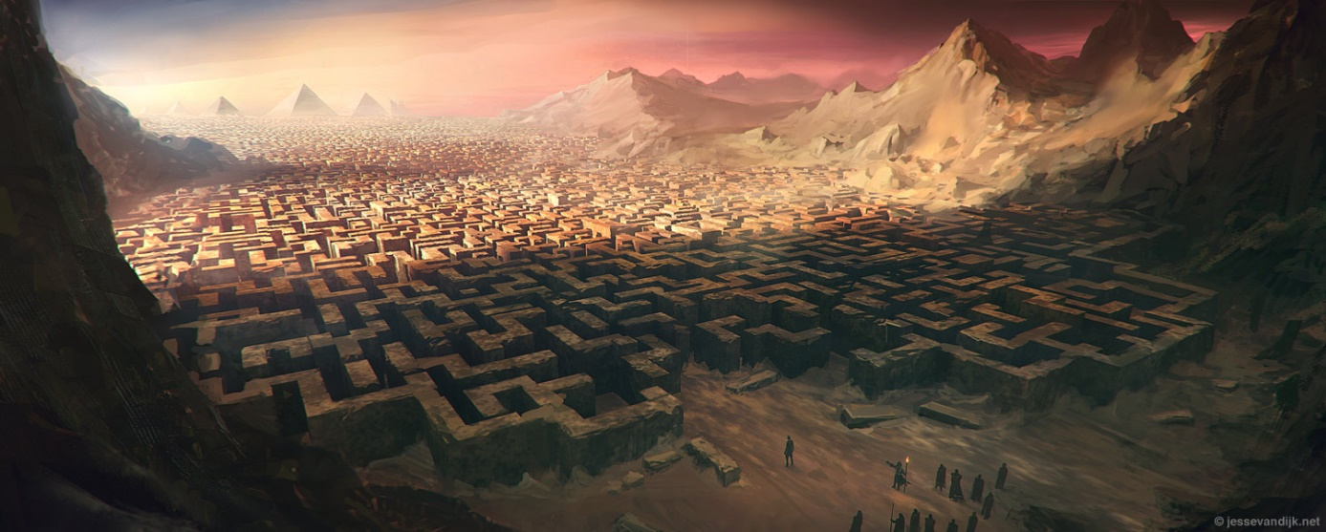

2. Infos
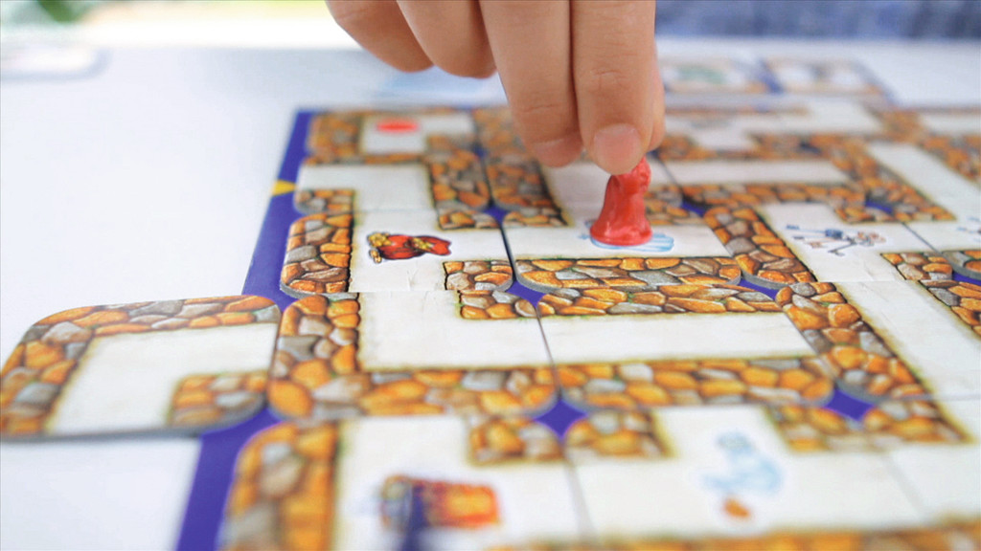

2. Infos
Hallo Wöfli und Bienli
Es freut uns, dass ihr mit uns ein Wochenende druchs Labyrinth auf Schatzsuche kommt! Weil sich so viele Kinder angemeldet haben, werden mit etwa 20 eifrigen Schatzsuchern ins Abenteuer stürzen. Es warten ein paar spannende Herausforderungen auf euch.
Dies und noch vieles mehr werden wir an diesem Wochenende lernen und erleben!
Wir freuen uns schon jetzt riesig!

Treffpunkt Antreten/ Abtreten

Antreten: Samstag, 17.Sep 2016, 8:30, Pfadiheim Haggen

Abtreten Sonntag, 18. Sep 2016, 16:00; Pfadiheim Haggen

Materialverlad: Ein Gepäckstück wird direkt beim Antreten beim Pfadiheim abgegeben. Nehmt nicht zu viel Gepäck mit! Wir sind nur zwei Tage weg.
Lageradresse: Pfadiheim Attila Teufen

Notfallnummern: Jean-Luc Georgy v/o Alimento 079 249 18 72
Bitte nur in dringenden Fällen benutzen!
Allgemeines
- Um Verwechslungen auszuschliessen, empfehlen wir, alle Kleidungsstücke und Gegenstände der Kinder anzuschreiben.
- Für die Verpflegung am Samstagmittag, 17.Sep 2016, bringen die Teilnehmer selbst einen Lunch mit.
- Wir werden zu unserem Lagerhaus eine kleine Wanderung machen. Nehmt also dementsprechend keinen zu grossen und schweren Wanderrucksack mit. Jedes Kind muss seinen Wanderrucksack selber tragen können!

Packliste:
Im Tagesrucksack:
- Evt. Regenhose und Regenjacke (wetterabhängig)
- Lunch
- Zu Trinken
- Wanderschuhe
- Sonnenbrille
- Sonnenhut
- Sonnencreme
- Sackmesser

Grosses Gepäckstück:
- Lange und kurze Hosen
- Rondo (Singbüechli)
- Taschenlampe
- SBB: Schnur, Block, Bleistift
- Wer hat: Melkstuhl als Sitzgelegenheit

- Pullover
- T-Shirt
- Socken
- Unterwäsche
- Pfadihemd
- Pfadikravatte
- Hausschuhe
- Regenhose und Regenjacke (wetterabhängig)
- Faserpelz oder warme Jacke
- Zahnbürste
- Zahnpaste
- Schlafsack

